Pracovný list zo Slovenského jazyka Meno.....................................................

- Prečítaj vetu a podčiarkni správne slovo
Milo pálil popil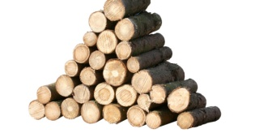.
Lola lapala lepila .
Ivo pálil pil .
Vilo olepí opil 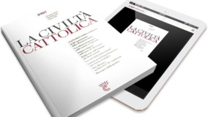.
Olo lapal pílil 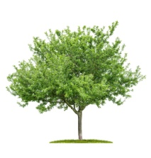.

- Prepíš písaným písmom mená detí
EMIL EVA LOLO IVO ALA

- Prečítaj vety a doplň do slov správnu hlásku.

Mama volá malú Ev__. Emil má píl__.
Ivo volal malú Al__. Lolo má lamp__.

- Pomenuj obrázok a napíš prvú slabiku

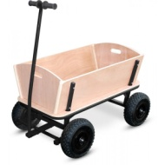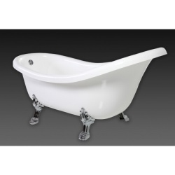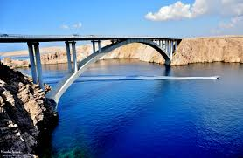
_____________ ______________ ___________ __________ __________ ____________

- Prečítaj slová a spoj s obrázkom

máva
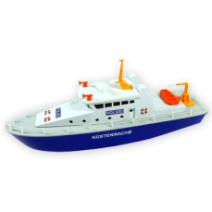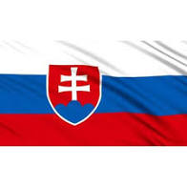
volá
lepí
pláva
píli

lúpe

